2.pielikums
Madonas novada karogs/vimpelis
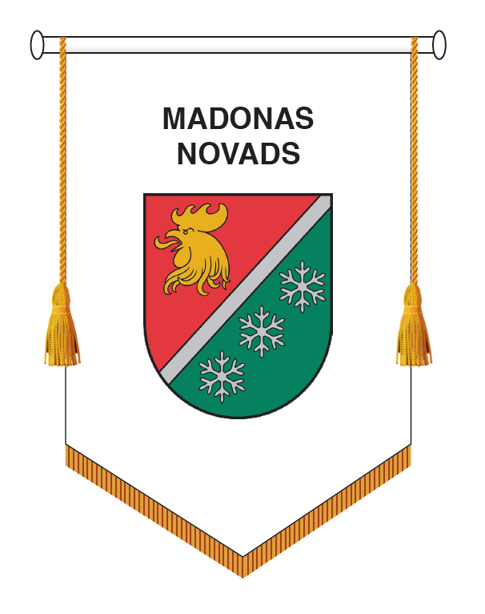

Vimpelis izgatavojams izšuvuma tehnikā uz balta zīda auduma, izmantojot zelta un sudraba metāliskos diegus, zeltītas bārkstis un pušķus.
Diegu krāsas: sarkanā - PANTONE 186C, zaļā - PANTONE 341C, melnā.
Metāliskie diegi: zelta - PANTONE 873C, sudraba - 877C.
Lielā vimpeļa izmērs: 100 cm x 150 cm.

Mākslinieki: Ilze Lībiete, Juris Ivanovs
2026

